Міністерство освіти і науки України

Національний авіаційний університет

Факультет кібербезпеки, комп’ютерної та програмної інженерії

Кафедра інженерії програмного забезпечення

**Лабораторна робота № 2.3**

«Виведення інформації у вікно документа. Робота з таблицями. Тип даних дата-час»

**Виконано студенткою групи:**

ПІ-321, Іванюк Н.О.

**Перевірено:**

Варнавський В.В.

Київ – 2022

**Мета лабораторної роботи –** ознайомитись з основами роботи з мовою JavaScript та набути практичних навичок, виконавши завдання згідно варіанту.

**Завдання**

**Варіант 6**

1. Вивести завдання в документ.
2. Модифікуйте код таблиці множення, створеної раніше, так, щоб верхній рядок і лівий стовпчик були виведені підкресленим шрифтом, тобто щоб вони сприймалися як заголовки. По контуру таблиця повинна бути бузковим кольором, фон - коричневий, клітки - червоні.
3. Виконати практичне завдання №1, при цьому організувати запит необхідного місяця і року.
4. Знайти кількість субот у вказаному місяці.
5. Виконати практичне завдання №2.
6. Протабулювати будь-які три функції для заданого діапазону аргументу і вивести у вигляді таблиці, виділити позитивні числа зеленим кольором.

**Хід роботи**

Результати виконання завдання:

***Завдання 1. (Вивести завдання в документ)***

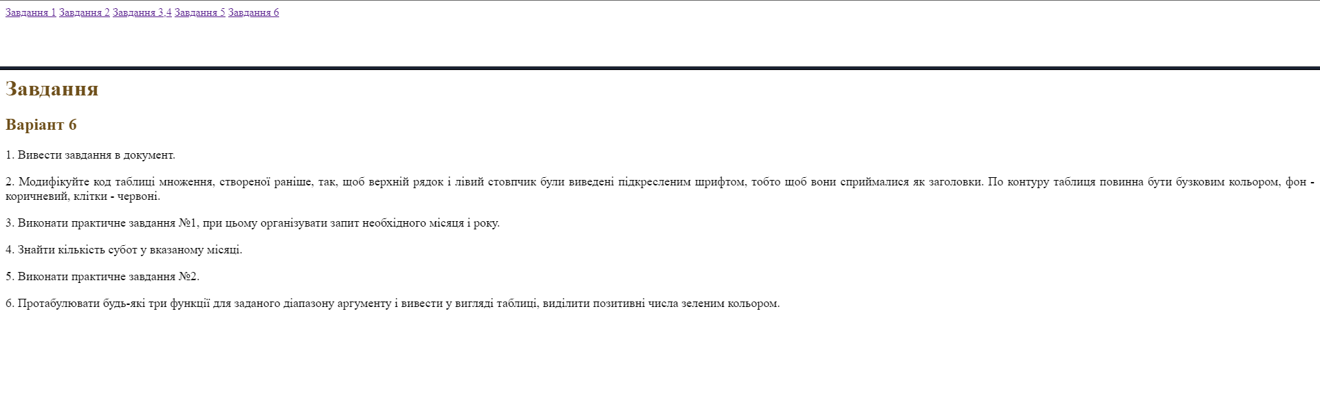

***Завдання 2. (Модифікувати код таблиці множення)***

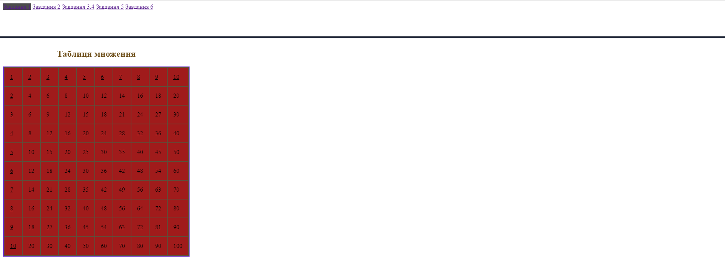

***Завдання 3, 4. (Практичне завдання №1)***

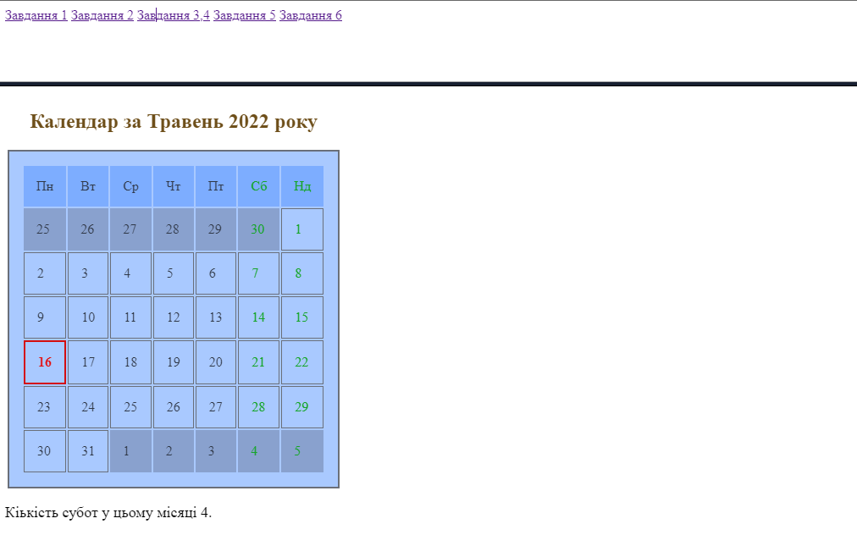

***Завдання 5. (Практичне завдання №2)***

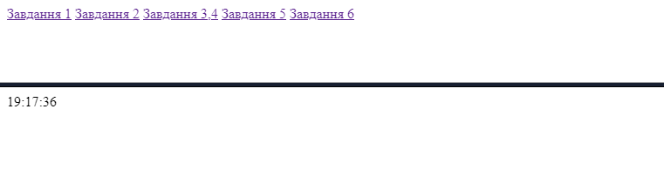

***Завдання 6. (Протабулювати будь-які три функції для заданого діапазону аргументу і вивести у вигляді таблиці, виділити числа більші 5 курсивом.)***

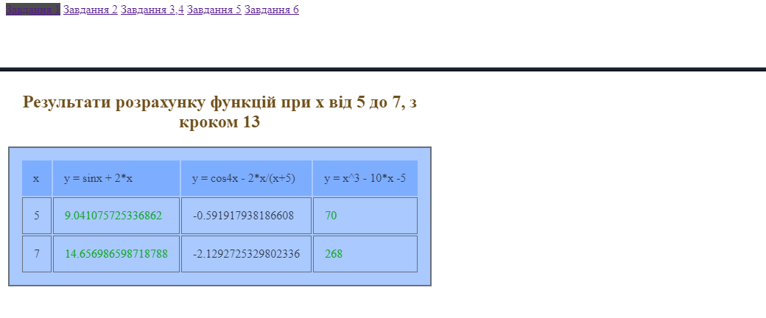**Висновки**

Під час виконання лабораторної роботи я ознайомився з основами роботи з мовою JavaScript та набув практичних навичок.